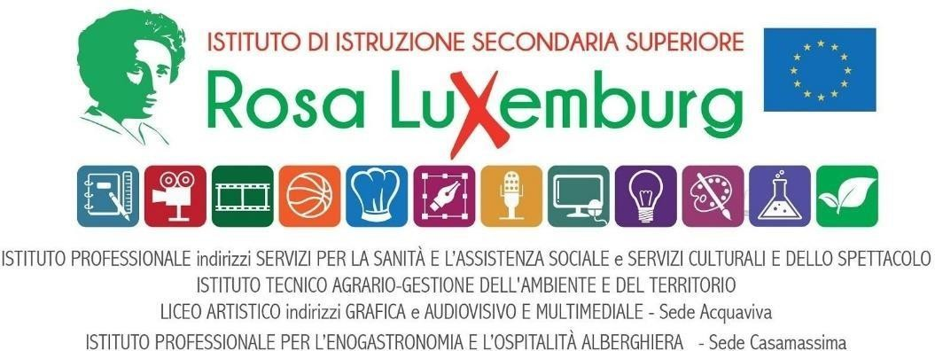

**Bando interno di selezione personale docente e A.T.A. per la partecipazione al Programma Erasmus+ Azione KA1 – Progetti di mobilità di breve termine**

**“EuropaInnov@: sperimentiamo l'innovazione in aula”**

**Convenzione n. 2024-1-IT02-KA122-SCH-000197069 - CUP C44C24000150006**

**LETTERA MOTIVAZIONALE**

Cognome e Nome: __________________________________________________________

1. Spiegare i motivi della scelta di partecipare all’attività:
2. Indicare ambiti e modalità della disseminazione dell’esperienza:

Data, Firma